单  位  情  况 |  | 单位名称 |  | 公牛集团股份有限公司 |  | 企业类型 | 其他股份有限公司（上市）
 |  | 营业执照号 |  | 91330282671205242Y
 |  | 公司地址 |  | 浙江省慈溪市观海卫镇工业园东区 |  | 注册资金 | 180902.2417万
 |  | 联 系 人 |  | 江
 |  | 联系人手机 |  | 18069863583
单  位  简  介 |  | 公牛集团创立于1995年，专注于以转换器、墙壁开关插座为核心的民用电工产品的研发、生产和销售，主要包括转换器（即延长线插座、移动式插座等）、 墙壁开关、LED照明、数码配件等电源连接和用电延伸性产品，广泛应用于家庭、办公等用电场合。  目前，公司拥有观海卫工业园东区、工业园西区、古窑、龙山等多个制造基地，员工总数超过1万人，建立了近100万家网点的线下实体营销网络和专业的线上电商营销网络。近年来，公牛持续保持每年20%以上的增速。2018年公牛集团整体营收近100亿元。  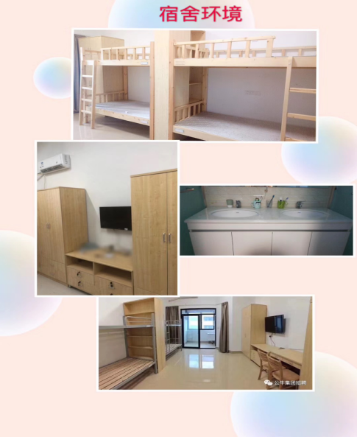  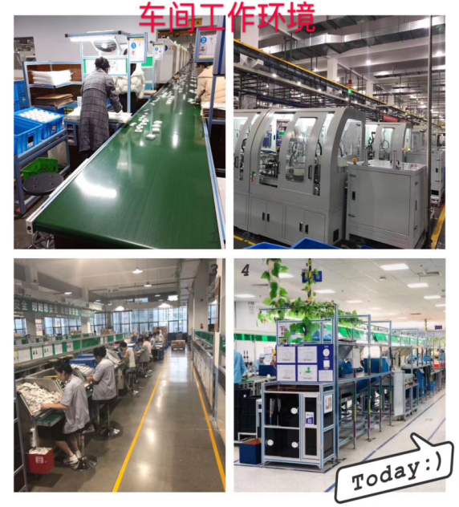  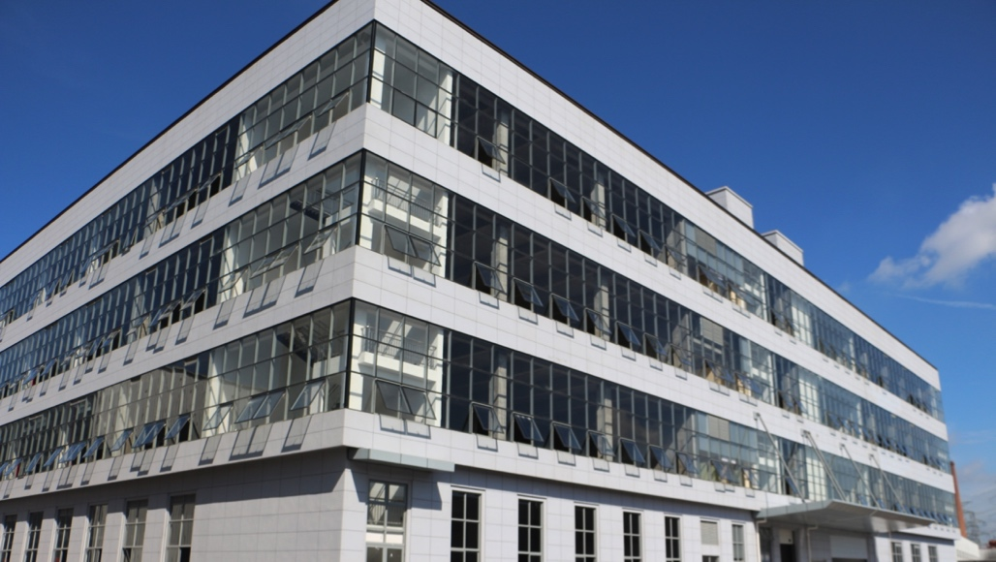
人  才  需  求  情  况 |  | 岗位 | 工作模式 |  | 工作时间 |  | 备注
 |  | 流水线装配工 | 两班倒、站立式：7:30-19:30/19:30-7:30  【每工作2小时休息10分钟】 |  | 10.5小时，就餐1.5小时(中、晚) |  | 需要人数：450人  工资水平：5k-8k
 |  | 操作工 | 两班倒、站/坐班：7:30-19:30/19:30-7:30 |  | 11小时，就餐1小时 |  | 需要人数：450人  工资水平：5k-8k
 |  | 注塑工 | 两班倒、站/坐班：7:30-19:30/19:30-7:30 |  | 12小时 |  | 需要人数：450人  工资水平：5k-8k
公司免费提供宿舍（配有电视、空调、热水器及独立卫生间，免费WIFI）所有宿舍均配备公共开水房及洗衣房
公司设有员工食堂，免费提供夜宵，其他时间就餐费用自理

